采购协同规则设置：智能采购、直送、入库与变更限制｜云上订货系统
采购协同设置决定建议采购、总部入库和供应商直送如何接续。先核企业规则与原订单，再分清供方接单发货、客户实收和总部资金发票节点，避免开关已勾选却把既有业务关系处理错。

1. 在PC采购设置逐项确认规则和保存结果
管理员在PC管理端的采购设置页，先确认当前登录企业，再分别核智能采购默认收货仓库、确认后自动完成采购入库、锁定本次采购数和供应商直送客户。默认仓库解决货送到哪座总部仓；自动入库涉及采购流程的处理时点；直送则改变本次交付路线。几个勾选项不能互相替代，也不能只根据仓库名称判断某张单是总部入库还是直送。
保存前补齐页面要求的销量周期、备货天数和图片数量等项目，图片数量超过十张会被页面拒绝。保存后重新进入设置，逐项核回显值，再重新打开订单快速采购，核履约方式选项。预测周期与采购规则分别保存，不能凭一个成功提示断定两类配置均已落盘；回显仍旧、提示错误或入口未变化时，保留具体字段和原值，查清哪项未成功后再处理。锁定本次采购数会改变快速采购窗口的数量编辑方式，不意味着此后所有收货数量永久冻结。
历史画面显示自动入库与直送分别启用，锁定采购数未启用，并不代表所有企业默认如此。自动入库路径对序列号商品还有手工入库要求，直送单也不能套总部自动入库。采购单价或询价单价、批量或单件入库是另外的选择，核本企业实际流程后再选，不能用入库方式设置代替供方真实交货。历史界面示例用于辨认设置位置；实际使用时仍需核当前入口、岗位权限及同一原单的处理结果。
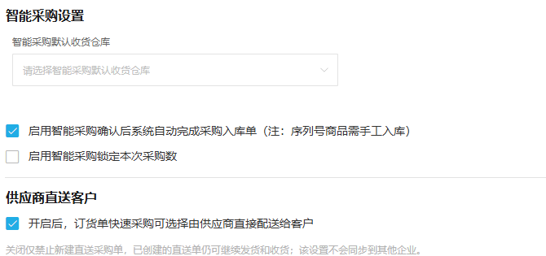
图1：历史PC采购设置局部：默认仓、自动入库、锁定采购数与直送开关分别设置。

2. 智能预测周期与实际快速采购分开核
销量周期表示计算建议采购量时参考的销售窗口，备货天数表示想覆盖的备货长度。没有企业默认记录时，默认值是三十天和十五天；商品规格已有单独预测设置的，还要查看规格的周期。修改企业默认值后发现部分规格建议量没有按预想变化，先核是否存在规格设置，不立即把它当成保存失败。
建议量按周期销售数量折算备货需求，再减系统库存和采购中数量。示例以同一基本单位核算：周期销量一百二十、三十天销量周期、十五天备货、系统库存二十四、采购中十二，建议量为二十四。系统先对备货需求作取整；启用商品起采量时，正建议量不足起采量还可能抬到起采量。不要把这列当客户订单未采购量、仓库可用量或已经确认的采购单数量。
计算取企业库存和有效未完成采购的未入数量，采购数量还涉及原单位比例；销售窗口来自该规格销售日记录，不能直接用任意报表同名销量替换。断货期间未形成的需求不在已发生销量中。采购员应回原销量、原单位、已到货和仍在途明细，再决定实际数量。预测只是参考，快速采购仍需选择有效供方、核单价和数量、确认履约方式，成功创建后再回采购原单确认，不能承诺自动补货完成。
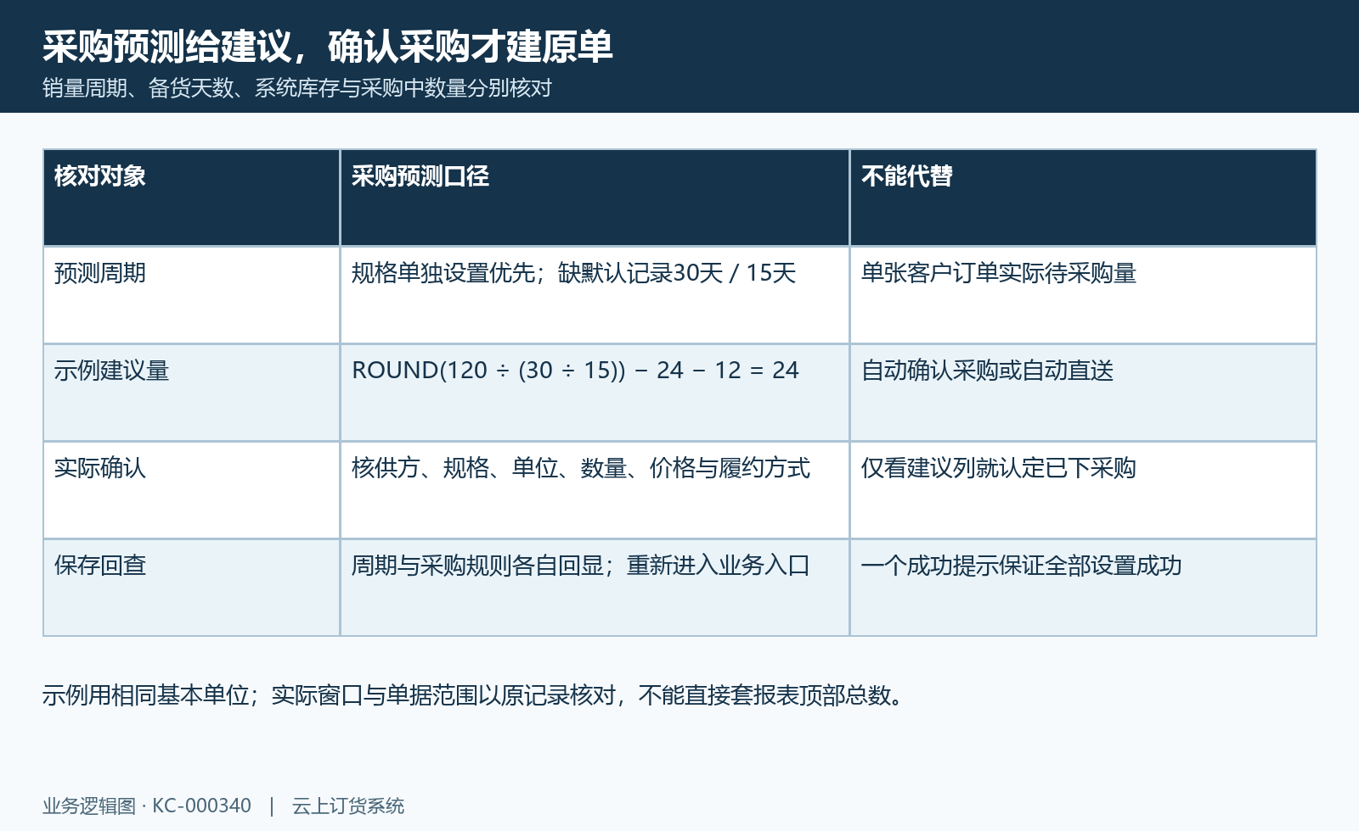
图2：建议量算例：30天销量120、备货15天、系统24、采购中12时的建议量与实际制单分开。

3. 单张订货单选择总部入库或供应商直送
供应商直送客户从单张订货单详情的快速采购发起。采购确认窗口默认总部入库，启用本企业直送后才可选择供应商直送客户；不能把列表中多个客户订单一并选择后，当作同一张直送源订单。源订货单须属于当前企业、处于允许采购的有效状态，并具备收货人、电话、地区和详细地址。
确认前逐行核商品规格、原单位、数量、单价和供方归属。直送清单必须保留对应订货明细关系，同一规格在原订单有多行时也要能追回各销售明细。供方不可用、无权操作、采购清单为空、数量或单价非正、商品供方与单头不一致，都会造成拒绝，不能为通过校验改成一个无源关系的采购单。
总部入库方式要选择收货仓库，供方交货后按总部入库及后续销售出库流程核。直送方式不指定总部收货仓，而是把原订单收货资料作为该采购的交付资料，由供方直接交给客户。成功生成后查原采购单履约方式、关联订货单和商品数量；直送不形成总部实物入库，也不产生这条交付的普通销售出库单，不能为完成状态再补做总部入库、出库而重复计库存。
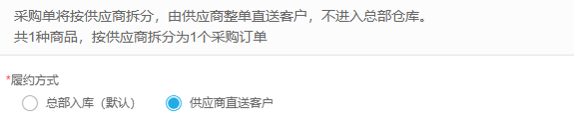
图3：历史PC生成采购确认局部：总部入库默认与供应商直送客户明确二选一。

4. 供应商账号、审核与接单发货各负其责
供应商档案可用、协同账号启用和账号权限是三项检查。先维护本企业供应商角色，再在供应商资料维护登录账号及启用状态。新增关联账号需要供应商角色，否则会提示先维护角色权限。PC账号录入控件要求六至二十位字母与数字组合，密码要求六至二十位字母或数字，区分大小写；这只是该录入入口的规则，不能由此保证所有登录渠道已经开通或供方能看见所有订单。
采购单生成、提交后按企业采购审核设置处理，无需审核或满足自动确认规则时可能自动进入后续状态，不要求每张都另做一次手工审核。供方待接单入口须核总部审核后的原状态。供应商使用自己的手机管理账号进入原采购详情，核单号、履约方式、客户地址、规格、单位和采购价格，确认接单并填写预计交货日期。供方只能处理与其账号供应商身份及企业关联的有效采购单，不能借总部员工账号或另一供方账号替代。
接单后供方才在待发货状态整单直送，填配送方式、物流单号、说明或凭证后核结果。附件上传中不要确认发货；页面提示成功后重新加载同一采购单查看待客户收货状态及发货信息。重复点击不代表多次实际配送，失败也不能直接认定货未出门。总部PC查采购与销售关系，供应商手机管接单发货，客户手机商城管实收，三方围绕同一原单核交付责任。
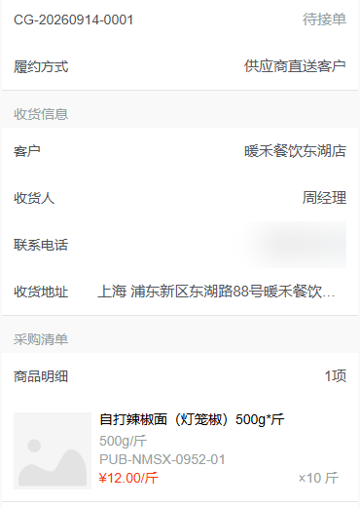
图4：历史供应商手机详情局部：同一采购单待接单状态、履约方式、客户地址与商品单位。

5. 最终实收改量先核资金、发票与售后限制
按最终实收结算的业务，应先完成实收数量核对，再安排相关收款、付款和开收票。数量发生变化时，销售订单须处于待收款且已收与在途收款均为零；采购单须处于待付款且已付与在途付款均为零。即使看起来还没有完成付款，只要有在途金额，也不能把它当成可以任意改量的无资金状态。
还要核销售商品的退货中、已退、退款中、已退款数量，以及关联的有效开票记录、发票申请、供应商收票记录、催收和封账处理。待审核或已提交的活动也可能成为限制，不能只检查一张已完成发票，或用待开余额为零判断没有开票活动。遇到限制，应由财务沿原单及原关联明细确认活动状态，不能撤一个界面图标就认定全部关系已解除。
这些校验针对最终数量变化。实际收货与原数量一致时，不套改量专用的资金发票限制，但仍须核采购已发待收、客户身份、原订货与采购关系和全部明细。页面只读提示按当前数量收货，不表示任何状态都允许确认；尚未发货不能收，已完成不能再修改最终数量。确有差异但已经受限时，先保实收依据并由负责岗位处理原财务售后关系，不让客户填错误数量绕过限制。
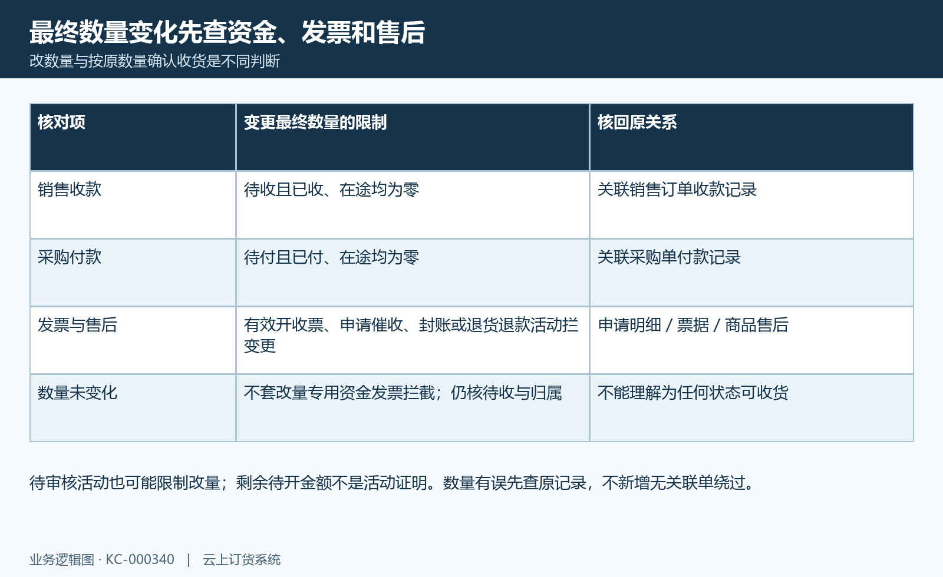
图5：收货数量条件：最终数量改动的资金发票售后限制与原数量确认收货分开。

6. 客户手机确认全部最终数量并核原返回
客户在手机商城进入自己的订单详情，打开对应直送交付记录，逐项核全部商品的原数量与最终数量。是否出现可编辑输入，还取决于服务能力、待收状态及允许变更条件；没有编辑框不等于这批无需确认收货，也不能把历史弹窗当成当前企业必然具备的按钮。
最终数量必须大于零，最多四位小数；不能留空、填零、提交重复商品或只提交发生差异的几行。确认前核商品单位，例如十斤实收九点六斤，应按斤填写，不直接把公斤数字放进斤的输入。最后弹窗列出每行原值到最终值，并提示收货后不可再改，应由实收岗位逐行复核后确认，而不是用预计交付数量代替实际到货。
页面数据已更新会要求刷新后重新确认，整单有效明细关系或可收数量变化也会拒绝。提交结果有误、网络中断或没有成功返回时，先重新打开同一原订单查交付状态和数量，不立即重建直送单。已收且最终数量一致的重复请求与再次更改数量是不同情况；后者会被拒绝。未变数量确认仍应核返回原订单，不能只看按钮消失就宣布收货闭环完成。
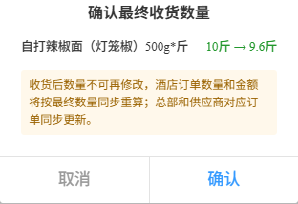
图6：历史客户实收确认局部：10斤改9.6斤，提示确认后数量不可再改。

7. 实收后回查销售与采购金额及原日志
实收数量变化通过后，相关采购明细的采购、发货和收货数量，以及对应销售明细的订货、出货、发货和收货数量同步调整，并回算关联单据汇总。采购明细原含税小计按最终数量与原数量的比例调整，金额保留两位小数；销售金额按自身销售价格及原金额规则回算，不能拿采购单价直接当客户销售单价，也不能仅从数量比例推全部税费和其他费用都相同。
历史示例中供方商品十斤、采购单价十二元，客户确认九点六斤后，总部采购待付款展示一百一十五点二零。该结果说明原采购应付核对关系，不表示已经向供应商付款、客户已结清或发票已开；PC局部把已付款、待审核、待付款和发票类型分别显示。查每一张对应原采购和原销售，核币种、数量单位、价格、优惠税费及当前待收待付，避免只截一个总额作结算凭证。
数量变更会写入采购与销售原日志，核发生时间、操作岗位、商品前后值及关联采购号，再核客户直送完成与原订单进度。金额一致还不足以证明实际资金、原路退款或库存处理发生。若数量已变但某项汇总与预想不同，按原明细和各自金额规则查差异；不要覆盖凭证、手改支付结果或另建无关联订单让表面金额凑齐。
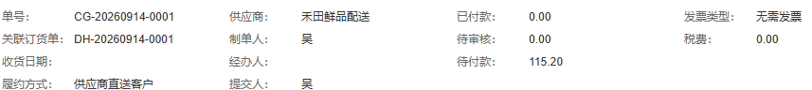
图7：历史总部PC采购原单局部：关联订货单、直送履约和待付款115.20分栏显示。

8. 关闭直送、撤销发货和失败后按原单接续
关闭本企业供应商直送开关主要限制新发起的直送采购，不会把已生成直送单改成总部入库或自动作废。该开关不随其他采购设置同步到其他企业，集团各企业需分别核。调整前先列出已有待接、待发和待客户收货原单，明确供方和实收负责人，关闭后仍沿既有履约关系完成接单、发货及收货，不能只依据新入口选项消失就放弃旧单。
已发直送采购单不能直接作废，待客户收货时可由原供应商按撤销发货入口核条件，需说明原因；有已收或明细状态变化会拒绝。撤销成功会回到待发货，并回调对应销售履约数量，之后仍查原单与日志。它不等于撤销客户已发生的资金、发票或现实配送，也不能把已收后的数量重新打开修改。
失败处理先分设置未成功、生成未成功、接单未成功、发货未成功和收货未成功。分别保当前企业、脱敏原单号、操作时间、原履约状态、商品前后数量及提示，再刷新同一原单查原结果。来源关系缺失、身份不匹配、数据过期和资金票据限制要沿各自关系解决，不通用地重复保存、审核或确认。完成核对时三方应能以同一销售与采购关系说明货送到谁、谁已收、最终多少及后续应收应付；当前企业权限和实际返回结果以现场核验为准。
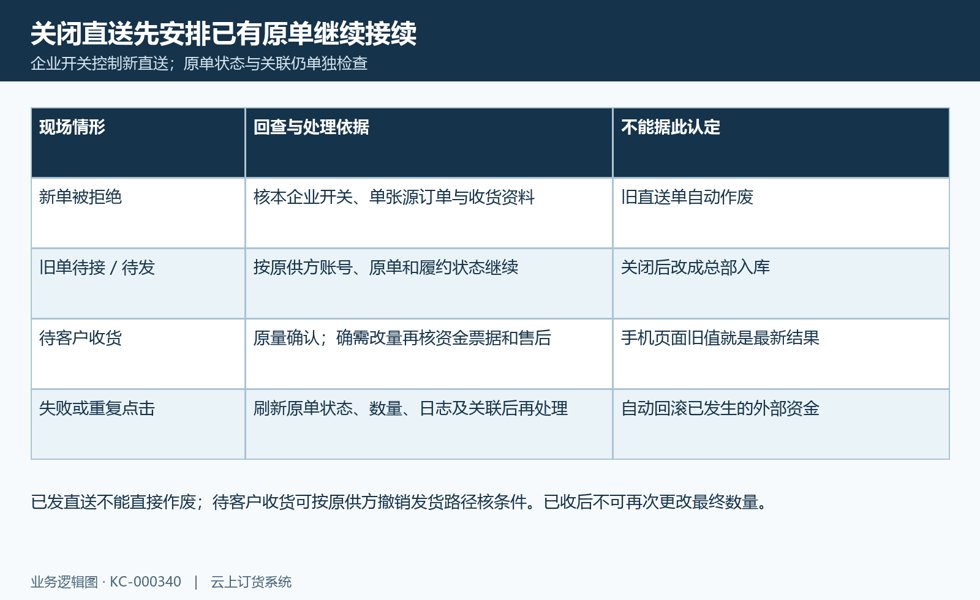
图8：直送业务接续：新业务开关、旧单履约、撤销发货与失败后的原结果分别核对。

下一步学习
- 从销售订单快速采购：指定供应商、拆分采购与到货核对｜云上订货系统
- 供应商手机接单：查看订单与交付处理｜云上订货系统
- 供应商直送收货：最终数量调整与订单金额核对｜云上订货系统
- 直送业务发票处理：实收后可开金额与分组开收票｜云上订货系统

